Documentazione web api progetto

Permettono di interagire con un DB(Ex: MySql) tramite protocollo http, in questa web api sono utilizzati i servizi REST(Post, Delete, Get)

Utenti.controllers

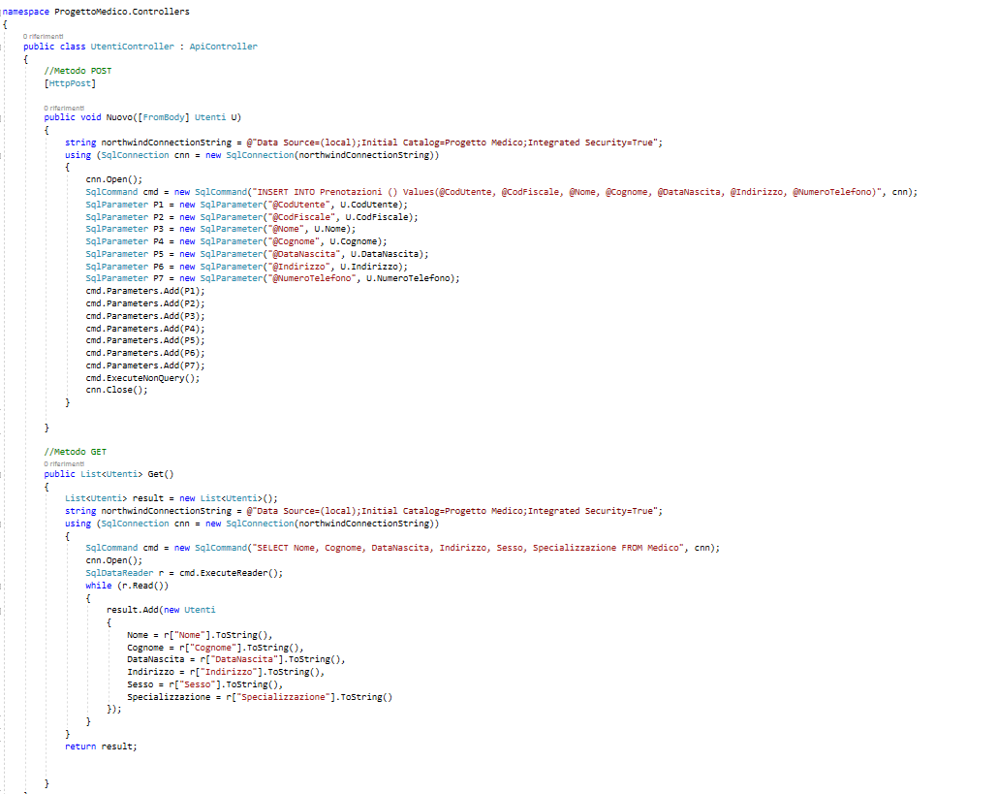

Visite.Controllers

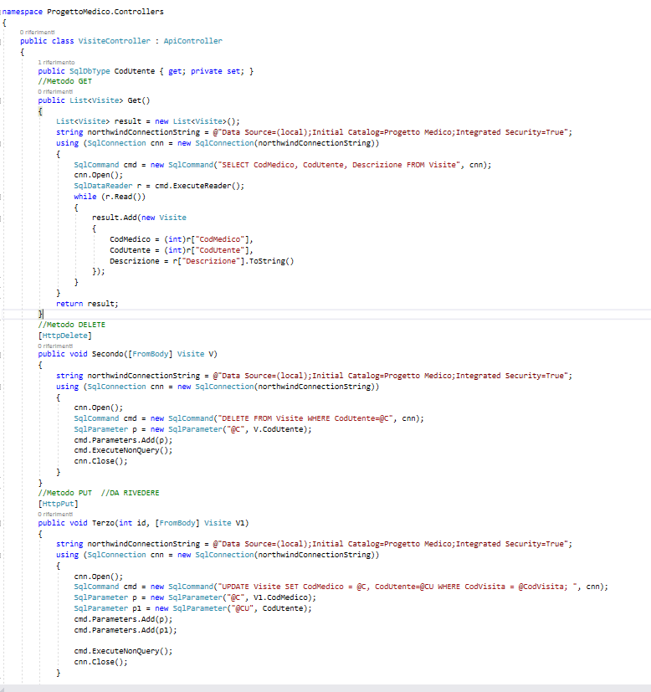

Medico.Controllers

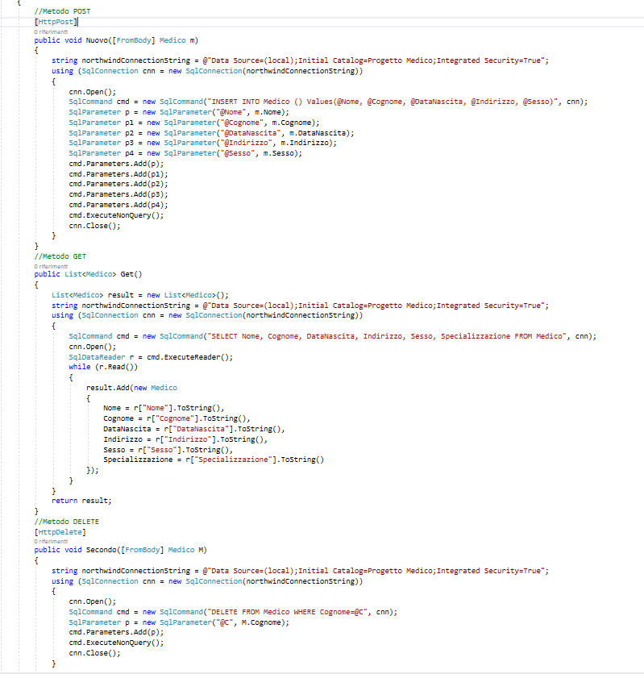

Prenotazioni.controllers

